Решавање задачи за звучните бранови претставени на осцилоскоп

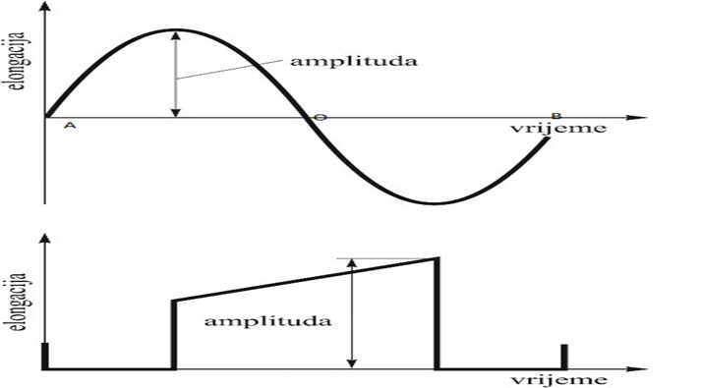

Задачи:
1.На графикот е прикажано осцилаторно движење на една честичка. Колку изнесуваат периодот на осцилирање, фреквенцијата и амплитудата?
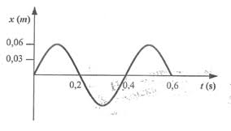

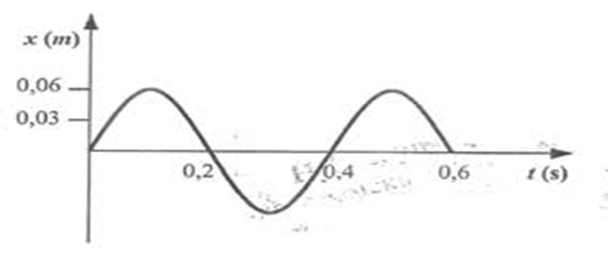

2.На сликите се претставени снимки од осцилоскоп од неколку различни звучни виљушки. Пресметај ја фреквенцијата (f) на снимените звуци. Периодот (Т) кај овие снимки, времето за една осцилација, може да се добие како разлика на времињата за два соседни максимуми, како што тоа е прикажано на првата слика.
Внимавај на временската оска во милисекунди (1 ms = 1 s ).

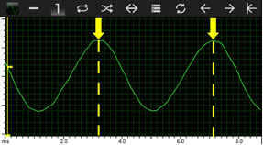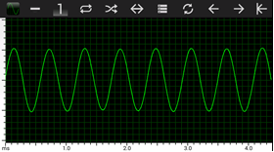 а) Т = ms; f = Hz б) Т = ms; f = Hz

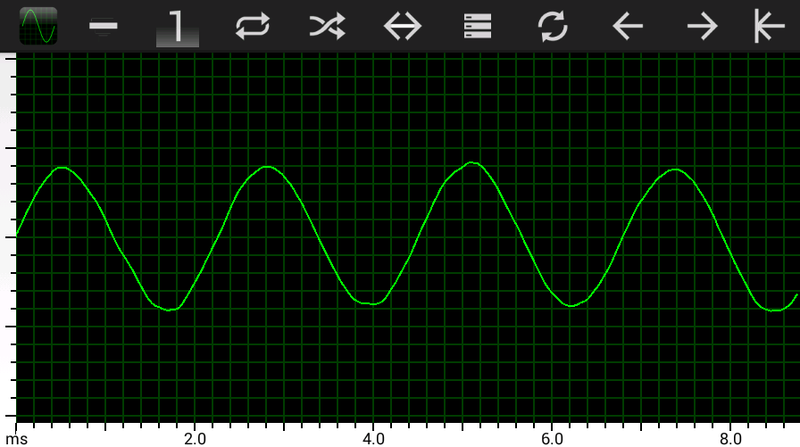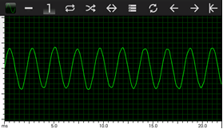
в) Т = ms; f = Hz г) Т = ms; f = Hz

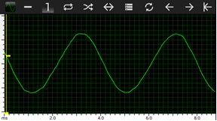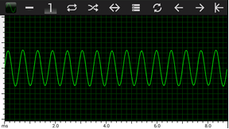
д) Т = ms; f = Hz ѓ) Т = ms; f = Hz

